

**Diseño Técnico [TDN]**

**CoE - Integración de Datos**

**Proceso alta orden de compra en PMM**

|  |  |  |  |
| --- | --- | --- | --- |
| **Proyecto** | ApiPurchaseOrderService | **Fecha de Creación** | 19/12/2018 |
| **Tipo de Documento** | Especificación Técnica | **Fecha de Modificación** | 19/12/2018 |
| **Autor** | Luis Castor | **Fecha de Aprobación** | N/D |
| **Proceso** | Proceso alta orden de compra en PMM | **Versión** | 1.0 |

CONTENIDO

Tabla de contenido

1. Historial de Cambios 3

2. Introducción 3

2.1. Propósito 3

2.2. Alcance 3

2.3. Definiciones, Acrónimos y Abreviaciones 3

2.4. Referencias 3

2.5. Descripción General 4

3. Modelo de Diseño 4

3.1. Situacion Actual 4

3.1.1 Descripcion 4

3.1.2 Diagrama de Arquitectura 4

3.2. Solucion Propuesta 4

3.2.1 Descripcion 4

3.2.2 Diagrama de Arquitectura 4

3.2. Patrones de diseño Aplicados 5

4. Especificaciones de Mapeo 5

4.1. Semántica de Mapeo 5

4.2. Transformaciones de Mapeo 5

5. Arquitectura Física de Componentes/Flujo de Procesos 6

6. Especificaciones de Procesos 7

6.1. Reglas y Funciones de Negocio 7

*6.1.1 Reglas Funcionales* 7

*6.1.2 Reglas de Negocio.* 7

6.2 Casos de Uso 7

6.3. Diseño de Proceso 10

6.4. Especificación Detallada de Procesos BW 10

*6.4.1. Descripción General* 10

*6.4.1.1 Configuracion de procesos* 10

*6.4.1.2 Estructura de Carpetas en TIBCO* 11

*6.4.1.3 Variables Globales* 12

*6.4.1.4 Procesos TIBCO* 13

*6.4.2 Flujo Normal* 13

6.4.3. Manejo de Excepciones 14

7. Restricciones y Limitaciones 14

8. Condiciones de Pruebas 14

# 1. Historial de Cambios

|  |  |  |  |
| --- | --- | --- | --- |
| ***Historia del documento*** | | | |
| ***Versión*** | ***Fecha*** | ***Descripción*** | ***Autor*** |
| 1.0 | 19/12/2018 | Creacion del documento | Luis Castor |
| 1.0 | 09/05/2019 | Anexo Vendor respuesta | Luis Castor |

# 2. Introducción

## 2.1. Propósito

El objetivo de este documento es ser una guía en la fase de construcción atendiendo la necesidad de Comunicar las solicitudes de alta de OC que genere el aplicativo HEBCard, aquí se descibiran los objetos de base de datos y servicios desarrollados en TIBCO que darán atencion a este requerimiento.

## 2.2. Alcance

* Identificar la necesidad del requerimineto a nivel negocio.
* Diagramar a alto nivel la infraestructura TIBCO que se usara en el proyecto.
* Definicion de casos de uso para ubicar el flujo de la información en los componentes TIBCO.
* Proveer un contexto general de la distribución de los queue y topic usados.
* Envío de Email de error a las áreas correspondientes dependiendo de la tipificación del error.

## 2.3. Definiciones, Acrónimos y Abreviaciones

|  |  |
| --- | --- |
| ***Acrónimo o Término*** | ***Descripción*** |
| DB | Base de Datos |
| TIBCO | The Information Bus Company |
| JMS | Java Message Service |
| SOAP | Simple Object Access Protocol |
| EMS | Enterprise Message Service (implementación de JMS de TIBCO) |
| BW | (TIBCO) Business Works |
| STG | Staging |
| PMM | Portfolio Merchandise Management |
| DL | Demand And Logistic |

## 2.4. Referencias

## [TDN-VR_BP_AP Technical Design Template 1.0.docx](https://confluence.heb.com:8443/download/attachments/70135287/TDN-VR_BP_AP%20Technical%20Design%20Template%201.0.docx?version=1&modificationDate=1536594849810&api=v2)

## [TIBCO Development Standards.docx](https://confluence.heb.com:8443/download/attachments/70135287/TIBCO%20Development%20Standards.docx?version=1&modificationDate=1536682682617&api=v2)

[*DDM-ALL_ALL_IPC_Detail Datamap Template 2.1.xlsx*](https://confluence.heb.com:8443/download/attachments/70135287/DDM-ALL_ALL_IPC_Detail%20Datamap%20Template%202.1.xlsx?version=1&modificationDate=1536594848633&api=v2)

## 2.5. Descripción General

Las primeras secciones del documento, muestran el modelo arquitectónico a seguir para el envio de ordenes de compra a PMM.

Posteriormente se muestra el diseño, modelo y configuración de los componentes, así como una breve descripción de los repositorios de datos; tanto de destino como de origen.

# 3. Modelo de Diseño

## 3.1. Situacion Actual

## 3.2. Solucion Propuesta

## a. Descripcion

Se propone la generación de un recurso API expuesto en los servidores de TIBCO, este servicio proveerá de una interfaz HTTP que será consmida por el aplicativo HEBCard, la naturaleza de la información que se comunicara a PMM son Ordenes de Compra.

## b. Diagrama de Arquitectura

[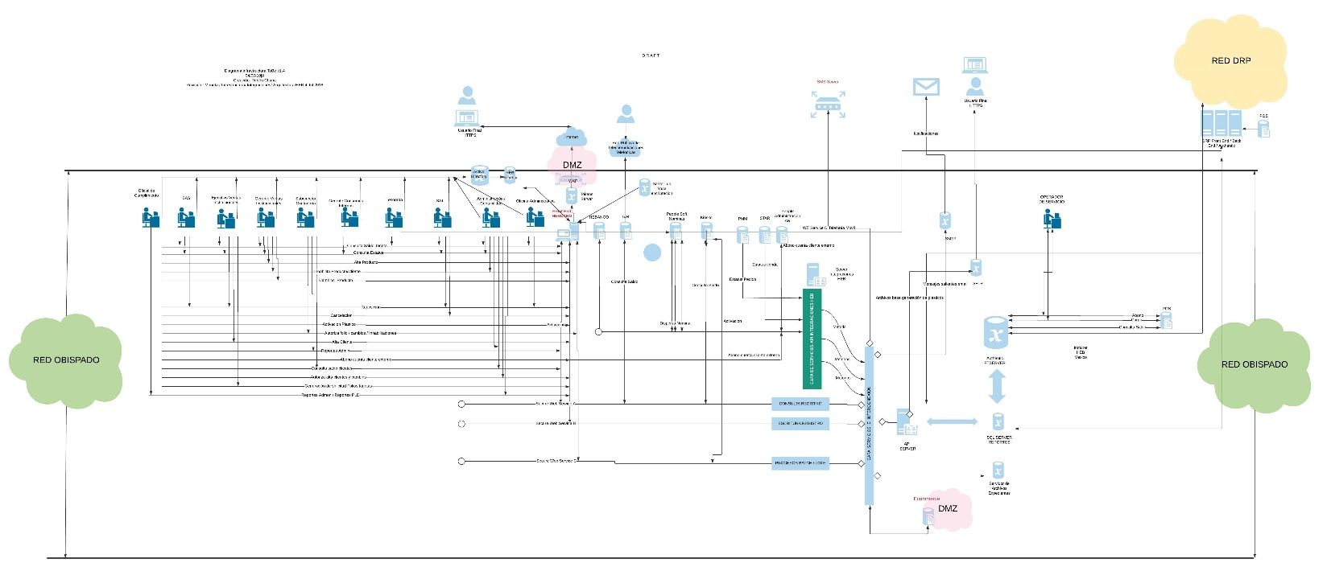](../../Analisis/AnalisisMoneta/Servicios%20HEB%20Card.jpeg)

## 

## c. Patrones de diseño Aplicados

***API REST:*** **Re**presentational **S**tate **T**ransfer, Es un tipo de arquitectura de desarrollo web que se apoya totalmente en el estándar HTTP, REST se compone de una lista de reglas que se deben cumplir en el diseño de la arquitectura de una API

***Esquema de Datos Canónico:*** Los registros son representados bajo un esquema único para cada tipo de registro, de modo que los procesos, de las aplicaciones consumidoras, puedan realizar las transformaciones requeridas de acuerdo a sus necesidades.

***Global Error Handler:*** Permite el manejo de excepciones centralizado para todos los procesos. Se adopto el esquema de manejo de excepciones implementado por HEB USA.

# 4. Especificaciones de Mapeo

## 4.1. Semántica de Mapeo

|  |  |  |  |
| --- | --- | --- | --- |
| ***Formato del Mensaje Origen*** | ***Formato del Mensaje Destino*** | ***Evento/***  ***Tipo de Mensaje*** | ***Mapeo Especial de Datos o Requerimientos de Procesamiento*** |
| AE Esquema(PURCHASEORDER_INFORMATION_COMPLETED) | Esquema XML del Alta de la OC | HTTP Request | Hacer referencia al documento Excel anexo en la siguiente sección |

## 4.2. Transformaciones de Mapeo

[Esquemas](https://hebplace/sites/ti/CoE/Pages/Integraciones.aspx?RootFolder=%2fsites%2fti%2fCoE%2fDocuments%20Integraciones%2fBiblioteca%20de%20Integraciones%2fTIBCO%2fTechnical%20Services%2fEnabling%2fHEBCard%2fApiPurchaseOrderService%2fEsquemas&FolderCTID=&View=%7bACA2347A%2d7F06%2d444A%2dAB45%2d4872FAB58591%7d)

[DDM - Enabling _ImportOC_HEBCard](https://hebplace/sites/ti/CoE/Documents%20Integraciones/Biblioteca%20de%20Integraciones/TIBCO/Technical%20Services/Enabling/HEBCard/ApiPurchaseOrderService/DDM%20-%20Enabling%20_ImportOC_HEBCard.xlsx)

# 5. Arquitectura Física de Componentes/Flujo de Procesos



*1.1 Diagrama Contextual*



*1.2 Diagrama Exception & Alert Handler*

# 6. Especificaciones de Procesos

## 6.1. Reglas y Funciones de Negocio

A continuación, la descripción de las reglas de negocio que debe considerar para el funcionamiento solicitado del proyecto:

### *6.1.1 Reglas Funcionales*

|  |  |  |
| --- | --- | --- |
| ***ID*** | ***Descripción*** | ***Tipo*** |
| FR1 | Comunicar Alta de Orden Compra. | Nuevo |
| FR2 | Administrar los errores de la integración y notificación via Email. | Nuevo |
| FR3 | Auditar alta de Orden de Compra | Nuevo |

### *6.1.2 Reglas de Negocio.*

|  |  |  |
| --- | --- | --- |
| ***ID*** | ***Descripción*** | ***Tipo*** |
| BR1 | No se puede comunicar nuevamente una OC con rechazo |  |
| BR2 | Para el import asi como para la integración la fecha de creación de la OC es la fecha en la que el recurso es consumido. |  |
| BR3 | El Vendor, CasePack se obtienen del producto primario en base al SKU proporcionado. |  |

## 6.2 Casos de Uso

|  |  |
| --- | --- |
| ***Identificador*** | CU-001 |
| ***Caso de Uso*** | Comunicar Alta de Orden Compra. |
| ***Objetivo*** | Comunicar la cabecera y el detalle de una OC a PMM |
| ***Actores*** | * HEBCard * TibcoEMS * TibcoBW * PMM |
| ***Precondiciones*** | * Ordenes de compra ordenadas para procesar e inyectar a la capa de servicios TIBCO. |
| ***Flujo Principal*** | 1. HEBCard consume el recurso expuesto en el server de integraciones (http://<IP>:<Port>/ApiPurchaseOrderService/PurchaseOrders) y comunica el detalle y cabecera de la orden de compra. 2. La capa de servicios API de TibcoBW atiende el Request, Obtiene información faltante, construye la OC e inserta la información en las tablas SDI de PMM “SDIPMGHDI, SDIPMGDTI” 3. El import de OC de PMM ejecuta el SP “PROCESA_OC_CONCURRENTE”, valida la consistencia de la informacion e inserta en las tablas “SDIHDIREJ, SDIREJCD” los respectivos errores por rechazo si estos ocurriesen, de lo contrario automaticamente se comunica la OC a las tablas base “PMGHDREE, PMGDTLEE”. 4. La capa de servicios API de TibcoBW atiende el Response y retorna el resultado que el import de OC de PMM arrojo. 5. HEBCard procesa el resultado. |
| ***Flujos Alternos*** | * En el paso 1 si no hay conexión al recurso TIBCO.   HEBCard notificara a Integraciones de la oportunidad.   * En el paso 2, 3 y 4 si ocurre alguna oportunidad con PMM o con TIBCO se notificara via correo electrónico a las verticales involucradas asi mismo TibcoBW dejara registro del incidente en las tablas de administración de errores (Vease CU-002). |
| ***Pos condiciones*** | * Orden de Compra de alta en las tablas de PMM “PMGHDREE, PMGDTLEE”, asi como en las tablas de EXE (ipo, ipod) |
| ***Comentarios*** | *La periodicidad de ejecución será bajo demanda cada vez que se crea una OC en linea. |

|  |  |
| --- | --- |
| ***Identificador*** | CU-002 |
| ***Caso de Uso*** | Administrar los errores de la integración y notificación via Email. |
| ***Objetivo*** | Validar la notificación que reciben las verticales cuando se presenta una oportunidad en la integración. |
| ***Actores*** | * HEBCard * TibcoEMS * TibcoBW * PMM |
| ***Precondiciones*** | * Ordenes de compra ordenadas para procesar e inyectar a la capa de servicios TIBCO. * No conexión hacia el servidor de PMM |
| ***Flujo Principal*** | 1. HEBCard consume el recurso expuesto en el server de integraciones (http://<IP>:<Port>/ApiPurchaseOrderService/PurchaseOrders) y comunica el detalle y cabecera de la orden de compra. 2. La capa de servicios API de TibcoBW atiende el Request, Obtiene información faltante, construye la OC e inserta la información en las tablas SDI de PMM “SDIPMGHDI, SDIPMGDTI” 3. TibcoBW genera una excepción por timeOut hacia el servidor de base de datos de PMM. 4. TibcoBW notifica el response hacia HEBCard y registra en la tabla TIB_TRACKLOGGER el incidente al igual envía una alerta via correo electrónico a la vertical involucrada. |
| ***Flujos Alternos*** | N/A |
| ***Pos condiciones*** | * Alerta del incidente es recibida en la bandeja de entrada de los colaboradores de la vertical involucrada. * Registro Servidor SXD201147, Base datos DBTIB, tabla TIB_ TRACKLOGGER |
| ***Comentarios*** |  |

|  |  |
| --- | --- |
| ***Identificador*** | CU-003 |
| ***Caso de Uso*** | Auditar alta de Orden de Compra |
| ***Objetivo*** | Llevar un registro de las ordenes de compra que ha pasado por la integracion. |
| ***Actores*** | * HEBCard * TibcoEMS * TibcoBW * PMM |
| ***Precondiciones*** | * Ordenes de compra ordenadas para procesar e inyectar a la capa de servicios TIBCO. |
| ***Flujo Principal*** | 1. HEBCard consume el recurso expuesto en el server de integraciones (http://<IP>:<Port>/ApiPurchaseOrderService/PurchaseOrders) y comunica el detalle y cabecera de la orden de compra. 2. La capa de servicios API de TibcoBW atiende el Request, Obtiene información faltante, construye la OC e inserta la información en las tablas SDI de PMM “SDIPMGHDI, SDIPMGDTI” 3. TibcoBW almacena un registro con la información de la ejecución en Servidor SXD201147, Base datos DBTIB, tabla TIB_ TRACKLOGGER. |
| ***Flujos Alternos*** | N/A |
| ***Pos condiciones*** | * Registro auditado en la tabla TIB_ TRACKLOGGER |
| ***Comentarios*** |  |

## 

## 6.3. Diseño de Proceso

|  |  |  |  |
| --- | --- | --- | --- |
| ***Nombre del Proceso*** | ***Entrada*** | ***Salida*** | ***Modo de Invocación*** |
| HttpExposeApiPurchaseOrder | HTTP-API Request | HTTP-API Response | Servicio expuesto en linea |

## 6.4. Especificación Detallada de Procesos BW

### *6.4.1. Descripción General*

Los componentes de alto nivel de los procesos están definidos de la siguiente manera:

* Servicios de Mensajería (EMS)
* Servicios TIBCO
* Estructura de Carpetas TIBCO
* Procesos TIBCO

### *6.4.1.1 Configuracion de procesos*

|  |  |
| --- | --- |
| ***Detalles del Proyecto*** | |
| **Nombre de la Integración** | ApiPurchaseOrderService |
| **Nombre del Proyecto** | Proceso alta orden de compra en PMM |
| **Esquema de Información** | PURCHASEORDER_INFORMATION_COMPLETED |
| **Esquema para Mensajes SOAP** | N/A |
| **Directorio para Procesos** | ApiPurchaseOrderService Processes/ Starter Processes |
| **Directorio para Procesos de Arranque** | Starter Process |
| **Directorio para Procesos Principales** | Main Process |
| **Directorio para Adaptadores** | Sub Process |
| **Archivos EAR (Entregables)** | ApiPurchaseOrderService.ear |

### *6.4.1.2 Estructura de Carpetas en TIBCO*

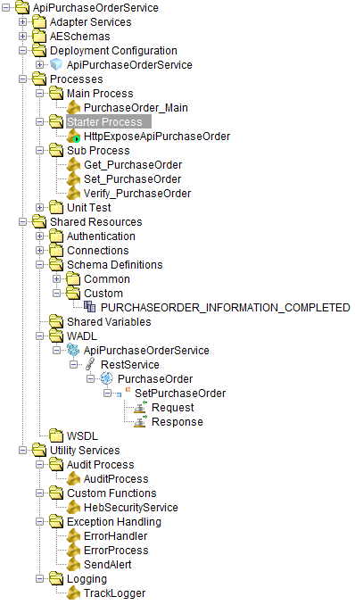

### 

### *6.4.1.3 Variables Globales*

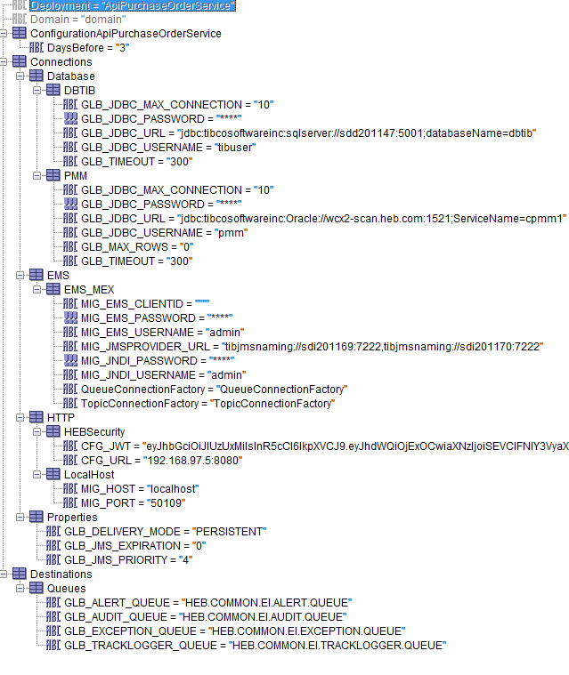

### 

### *6.4.1.4 Procesos TIBCO*

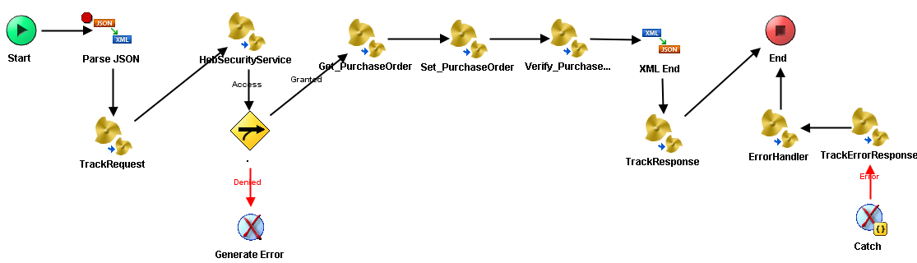

*Proceso Principal, Alta OC*

### *6.4.2 Flujo Normal*

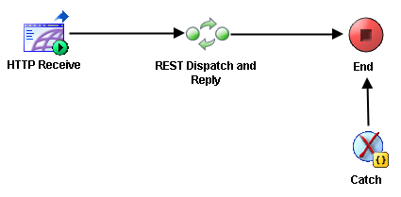



### 6.4.3. Manejo de Excepciones

# 

# 7. Restricciones y Limitaciones

N/A

# 8. Condiciones de Pruebas

Para verificar que el comportamiento del producto es el correcto de acuerdo a las especificaciones técnicas y funcionales, los siguientes puntos deben ser probados y documentados con sus respectivas referencias:

1. Pruebas funcionales
   1. Requerimientos funcionales
   2. Reglas de Negocio
2. Pruebas técnicas
   1. Formato de documentos de salida
   2. Mapeo de datos y Reglas de Transformación
3. Pruebas de manejo de errores
   1. Prueba de cada caso de error especificado
   2. Pruebas de robustez. Recuperación en caso de errores parciales.
4. Pruebas con amplio volumen de datos
   1. Pruebas de la interface con diferentes volúmenes de información incluso superiores a los esperados en condiciones cotidianas.

|  |  |  |
| --- | --- | --- |
| ***Escenario*** | ***Pre-requisitos*** | ***Comentarios*** |
|  |  |  |